附件6.4评价人员及业主代表照片
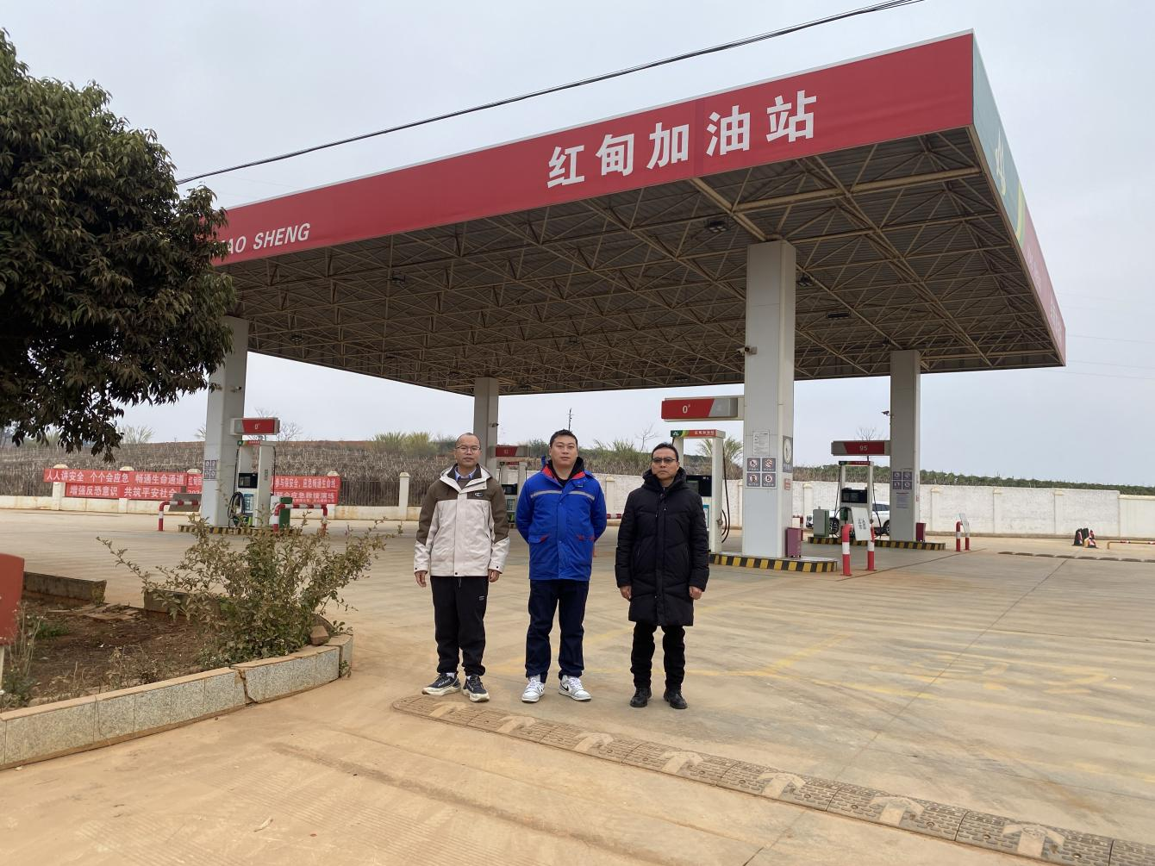
评价师与业主现场合影
左：二级评价师-黄义敏；中：加油站安全员-潘陶锋；右：三级评价师-季凯光

